Séjourner
NOS HÉBERGEMENTS À LA FERME

Découvrez Dar Saad
Histoire de la maison? - Lilia?
Dar Saad se compose de six chambres raffinées, chacune inspirée des agrumes du domaine. Les hôtes peuvent savourer un petit-déjeuner traditionnel face aux orangers, se détendre au bord de la piscine, et profiter d’une expérience culinaire « farm-to-table » signée par des chefs tunisiens.
Le domaine offre également un sauna, un hammam, une salle de sport, des massages, ou des cours de yoga et pilates, pour compléter votre séjour idyllique.

Nos chambres:

Chambre Orange | Chambre Citron | Chambre Tangerine | Chambre Mandarine | Chambre Clémentine | Chambre Bergamote

Les hôtes sont invités à planifier leur séjour selon leurs envies. Nous proposons des formules flexibles sur mesure, des expériences conçues par notre équipe, ou des retraites thématiques animées par des experts.

Nos Chambres
Nos Chambres

Nom |  | Description | Prix USD | Prix TND
Chambre Mandarine | 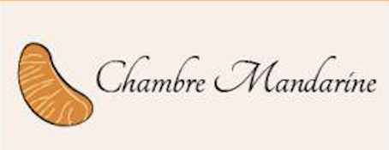 | Chambre double
Chambre Clémentine |  | Chambre double – possibilité d’ajouter jusqu’à deux lits supplémentaires
Chambre Tangerine |  | Chambre double – possibilité d’ajouter jusqu’à deux lits supplémentaires
Chambre Citron |  | Chambre double – possibilité d’ajouter jusqu’à deux lits supplémentaires
Chambre Orange |  | Chambre double – possibilité d’ajouter jusqu’à deux lits supplémentaires
Chambre Bergamote | 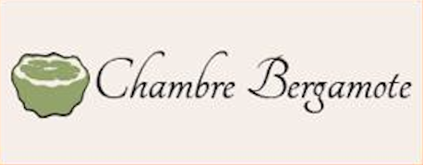 | chambre double et chambre twin, avec terrasse ou espace extérieur privé
Petit-déjeuner terroir & gourmandises locales
Commencez la journée avec un petit-déjeuner raffiné, mêlant produits frais du domaine et spécialités tunisiennes.
Accès aux espaces bien-être du domaine
Profitez de nos espaces communs dédiés à la détente: piscine, coins détentes et centre de wellness Agrumia.
Accès au restaurant exclusif de notre gîte
Découvrez nos menus de saison et nos produits du terroir, sur réservation uniquement.
Activités au choix
Choisissez parmi une sélection d’activités proposées sur le domaine.
- Cours de Tennis
- Cours de Paddle
- Cours de Yoga
- Cours de Pilates
- Méditation
- Hydromassage
- Vélos
- Visite du Site Archéologique d’Uthina
- Hammam Traditionnel Tunisien
- Massage
- Picnic privé dans les orangers
- Cours de cuisine

Un séjour à votre image
Créez votre propre séjour grâce à nos forfaits:
‘Un séjour à votre image’
Forfait 2-nuits

Profitez de 2 nuits de liberté et de ressourcement, entre confort, exploration et expériences choisies selon vos inspirations.
Inclus dans votre séjour:
2 nuits dans l’une de nos suites parentales
Un havre de paix pour vous détendre, vous ressourcer et profiter pleinement de votre escapade.
Petit-déjeuner terroir & gourmandises locales
Commencez la journée avec un petit-déjeuner raffiné, mêlant produits frais du domaine et spécialités tunisiennes.
Accès aux espaces bien-être du domaine
Profitez de nos espaces communs dédiés à la détente: piscine, coins détentes et centre de wellness Agrumia.
Accès au restaurant exclusif de notre gîte
Découvrez nos menus de saison et nos produits du terroir, sur réservation uniquement.
Accès prioritaire au sauna
Profitez de notre sauna sur place.
2 activités au choix

Composez votre expérience idéale avec notre sélection d’activités autour du bien-être, de la culture, de la nature et des découvertes locales.

Choisissez une activité parmi celles proposées:
- 1H Cours de Yoga
- 1H Cours de Pilates
- 1H Cours de Méditation
- Paddel
- Tennis
- Hydromassage
- 3H d’accès aux vélos
- Visite du Site Archéologique d’Uthina
Choisissez une activité parmi celles proposées:
- 1H Cours de Pilates privé
- 1H Cours de Yoga privé
- 1H Cours de Méditation Privé
- Hammam Traditionnel Tunisien
- Picnic privé dans les orangers
- Cours de cuisine
Transport
Profitez d’un transfert aller-retour vers l’aéroport inclus dans votre séjour.
Pourquoi choisir ce forfait?
Grâce à ce forfait, bénéficiez d’une planification prioritaire et d’une escapade sur mesure, sans souci d’organisation et pour seulement 389$.

Forfait 3-nuits

Profitez de 3 nuits de liberté et de ressourcement, entre confort, exploration et expériences choisies selon vos inspirations.
Inclus dans votre séjour:
3 nuits dans l’une de nos suites parentales
Un havre de paix pour vous détendre, vous ressourcer et profiter pleinement de votre escapade.
Petit-déjeuner terroir & gourmandises locales
Commencez la journée avec un petit-déjeuner raffiné, mêlant produits frais du domaine et spécialités tunisiennes.
Accès aux espaces bien-être du domaine
Profitez de nos espaces communs dédiés à la détente: piscine, coins détentes et centre de wellness Agrumia.
Accès au restaurant exclusif de notre gîte
Découvrez nos menus de saison et nos produits du terroir, sur réservation uniquement.
Accès prioritaire au sauna
Profitez de notre sauna sur place.
4 activités au choix

Composez votre expérience idéale avec notre sélection d’activités autour du bien-être, de la culture, de la nature et des découvertes locales.

Choisissez deux activités parmi celles proposées:
- 1H Cours de Yoga
- 1H Cours de Pilates
- 1H Cours de Méditation
- Paddel
- Tennis
- Hydromassage
- 3H accès aux vélos
- Visite du Site Archéologique d’Uthina
Choisissez deux activités parmi celles proposées:
- 1H Cours de Pilates privé
- 1H Cours de Yoga privé
- 1H Cours de Méditation Privé
- Hammam Traditionnel Tunisien
- Picnic privé dans les orangers
- Cours de cuisine
Transport
Profitez d’un transfert aller-retour vers l’aéroport inclus dans votre séjour.
Pourquoi choisir ce forfait?
Grâce à ce forfait, bénéficiez d’une planification prioritaire et d’une escapade sur mesure, sans souci d’organisation et pour seulement 599$.

Forfait 4-nuits

Profitez de 4 nuits de liberté et de ressourcement, entre confort, exploration et expériences choisies selon vos inspirations.
Inclus dans votre séjour:
4 nuits dans l’une de nos suites parentales
Un havre de paix pour vous détendre, vous ressourcer et profiter pleinement de votre escapade.
Petit-déjeuner terroir & gourmandises locales
Commencez la journée avec un petit-déjeuner raffiné, mêlant produits frais du domaine et spécialités tunisiennes.
Accès aux espaces bien-être du domaine
Profitez de nos espaces communs dédiés à la détente: piscine, coins détentes et centre de wellness Agrumia.
Accès au restaurant exclusif de notre gîte
Découvrez nos menus de saison et nos produits du terroir, sur réservation uniquement.
Accès prioritaire au sauna
Profitez de notre sauna sur place.
6 activités au choix

Composez votre expérience idéale avec notre sélection d’activités autour du bien-être, de la culture, de la nature et des découvertes locales.

Choisissez trois activités parmi celles proposées (il est possible de répéter une même activité):
- 1H Cours de Yoga
- 1H Cours de Pilates
- 1H Cours de Méditation
- Paddel
- Tennis
- Hydromassage
- 3H accès aux vélos
- Visite du Site Archéologique d’Uthina
Choisissez trois activités parmi celles proposées (il est possible de répéter une même activité):
- 1H Cours de Pilates privé
- 1H Cours de Yoga privé
- 1H Cours de Méditation Privé
- Hammam Traditionnel Tunisien
- 45min de massage
- Picnic privé dans les orangers
- Cours de cuisine
Transport
Profitez d’un transfert aller-retour vers l’aéroport inclus dans votre séjour.
Pourquoi choisir ce forfait?
Grâce à ce forfait, bénéficiez d’une planification prioritaire et d’une escapade sur mesure, sans souci d’organisation et pour seulement 819$.

Nos retraites bien-être
Choisissez votre séjour parmi nos formules escapade sur-mesure:
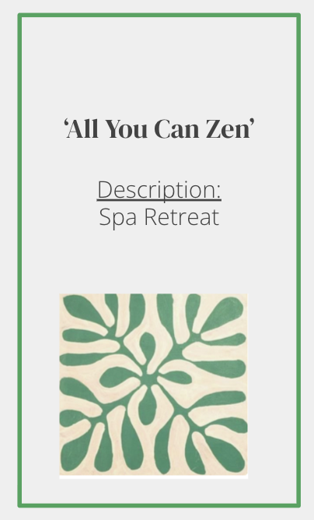
- ‘All You Can Zen’
Retraite Spa
Forfait 3-nuits

Trois nuits d’évasion pour vous ressourcer: une retraite entre soins spa, gastronomie saine et sérénité de la nature.
Inclus dans votre séjour:
3 nuits dans l’une de nos suites parentales
Un havre de paix pour vous détendre, vous ressourcer et profiter pleinement de votre escapade.
Petit-déjeuner terroir & gourmandises locales
Commencez la journée avec un petit-déjeuner raffiné, mêlant produits frais du domaine et spécialités tunisiennes.
Accès aux espaces bien-être du domaine
Profitez de nos espaces communs dédiés à la détente: piscine, coins détentes et centre de wellness Agrumia.
Accès au restaurant exclusif de notre gîte
Découvrez nos menus de saison et nos produits du terroir, sur réservation uniquement.
Accès prioritaire au sauna
Profitez de notre sauna avec un accès exclusif quotidien de 14h à 17h.
Une expérience unique de Hammam
Profitez d’un hammam tunisien traditionnel avec un massage de 30 minutes, un gommage exfoliant et un moment de détente dans notre salle de relaxation.
4 activités au choix

Composez votre expérience idéale avec notre sélection d’activités autour du bien-être, de la culture, de la nature et des découvertes locales.

Choisissez quatre activités parmi celles proposées (il est possible de répéter une même activité):
- 1H Cours de Yoga
- 1H Cours de Yoga privé
- 1H Cours de Méditation privé
- Paddel
- Tennis
- Hydromassage
- 45min Massage
- Autre massage
- Autre soin
- Autre soin
- Visite du site archéologique d’Uthina
Transport
Profitez d’un transfert aller-retour vers l’aéroport inclus dans votre séjour.
JOUR 1 | JOUR 2 | JOUR 3 | JOUR 4
 | Petit-Déjeuner | Petit-Déjeuner | Petit-Déjeuner
Check-In | Activité 1 | Hammam | Activité 4
DE´JEUNER | DE´JEUNER | DE´JEUNER | Check-Out
Sauna | Activité 2 | Activité 3 | DE´JEUNER
DINER | DINER | DINER
Un exemple de séjour:
JOUR 1 | JOUR 2 | JOUR 3 | JOUR 4
 | Petit-Déjeuner | Petit-Déjeuner | Petit-Déjeuner
Check-In | Hammam | Meditation | Udhna
DE´JEUNER | DE´JEUNER | DE´JEUNER | Check-Out
Sauna | Yoga | Massage | DE´JEUNER
DINER | DINER | DINER

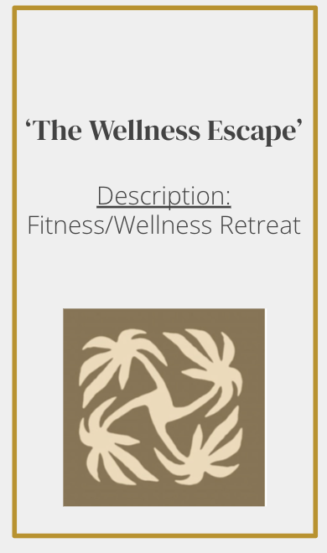
- ‘L’Escapade Wellness’
Retraite Fitness
Forfait 3-nuits

Un séjour entièrement modulable, où vous composez votre propre expérience. Profitez d’activités de bien-être et de remise en forme sur place, et partez à la découverte des paysages spectaculaires de la Tunisie: ce programme allie mouvement en douceur et puissance régénératrice de la nature.
Inclus dans votre séjour:
3 nuits dans l’une de nos suites parentales
Un havre de paix pour vous détendre, vous ressourcer et profiter pleinement de votre escapade.
Petit-déjeuner terroir & gourmandises locales
Commencez la journée avec un petit-déjeuner raffiné, mêlant produits frais du domaine et spécialités tunisiennes.
Accès aux espaces bien-être du domaine
Profitez de nos espaces communs dédiés à la détente: piscine, coins détentes et centre de wellness Agrumia.
Accès au restaurant exclusif de notre gîte
Découvrez nos menus de saison et nos produits du terroir, sur réservation uniquement.
Accès prioritaire au sauna
Profitez de notre sauna avec un accès exclusif quotidien de 11h à 14h.
Accès Prioritaire à la Salle de Sport
Accès privé à notre salle de sport pour les clients du forfait de retraite fitness de 7h à 10h et de 19h à 21h.
4 activités au choix

Composez votre expérience idéale avec notre sélection d’activités autour du bien-être, de la culture, de la nature et des découvertes locales.

Choisissez deux activités parmi celles proposées:
- 1H Cours de Yoga
- 1H Cours de Yoga
- 1H Cours de Méditation
- Paddel
- Tennis
- Hydromassage
- 3H accès aux vélos
Choisissez deux activités parmi celles proposées:
- 1H Cours de Pilates privé
- 1H Cours de Yoga privé
- Paddle Privé
- Tennis Privé
- Hammam Traditionnel Tunisien
- Randonnée à Zaghouan
- Randonnée à Jbel Ressas
- Sortie Escalade (samedi/dimanche)
- Visite du Site Archéologique d’Uthina
- 45min Massage
Transport
Profitez d’un transfert aller-retour vers l’aéroport inclus dans votre séjour.
JOUR 1 | JOUR 2 | JOUR 3 | JOUR 4
 | Salle de sport | Salle de sport | Salle de sport
 | Petit-Déjeuner | Petit-Déjeuner | Petit-Déjeuner
Check-In | Repos | Activité 3 | Check-Out
DE´JEUNER | DE´JEUNER | DE´JEUNER | DE´JEUNER
Activité 1 | Activité 2 | Activité 4
Sauna | Repos | Repos
DINER | DINER | DINER
Un exemple de séjour:
JOUR 1 | JOUR 2 | JOUR 3 | JOUR 4
 | Salle de sport | Salle de sport | Salle de sport
 | Petit-Déjeuner | Petit-Déjeuner | Petit-Déjeuner
Check-In | Repos | Yoga | Check-Out
DE´JEUNER | Randonnée à Zaghouan | Escalade en montagne | DE´JEUNER
Vélos | Randonnée à Zaghouan | Escalade en montagne
Sauna | Randonnée à Zaghouan | Escalade en montagne
DINER | DINER | DINER

